Особое значение для развития личности дошкольника имеет усвоение им представлений о взаимосвязи природы и человека. Овладение способами практического взаимодействия с окружающей средой обеспечивает становление мировидения ребёнка, его личностный рост.
Существенную роль в этом играет поиско - познавательная деятельность дошкольников, протекающая в форме экспериментальных действий. Занимательные опыты, эксперименты побуждают детей к самостоятельному поиску причин, способов действий, проявлению творчества. И поэтому экспериментальной деятельности мы со своими воспитанниками группы № 8 уделяем особое внимание.
Мы предлагаем экспериментальную деятельность (опыты с водой).
Целью этой экспериментальной деятельности является: формирование представления о воде и о физических свойствах воды.
Материалы для опытов:
ёмкости разной формы, мука, соль, сахар, растительное масло, лейка с водой, предметы: лист бумаги, деревянный предмет, пластмассовый предмет, железная игрушка, чайные ложки.
Организация детей:
Дети свободно располагаются вокруг стола.
Опыт № 1.Вода не имеет формы, запаха, цвета.
Цель: расширить представления детей в поиско - познавательной деятельности, что вода не имеет форму, вкуса, запаха и цвета.
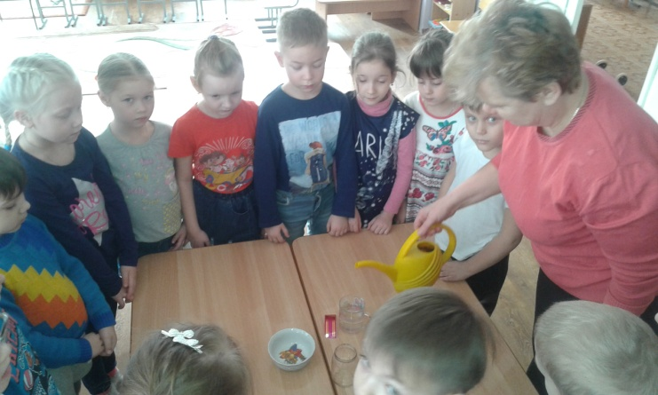
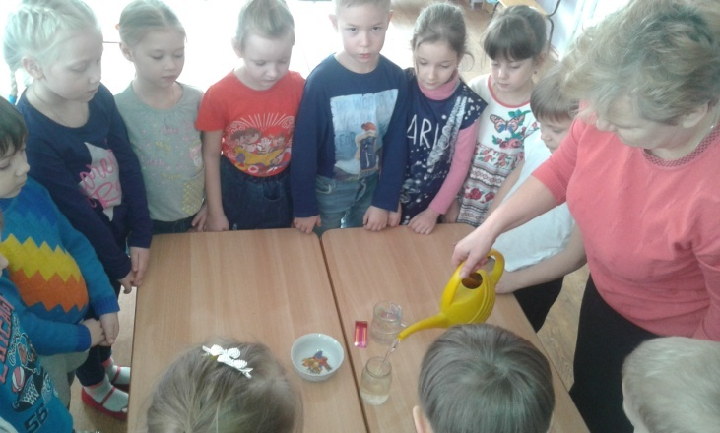

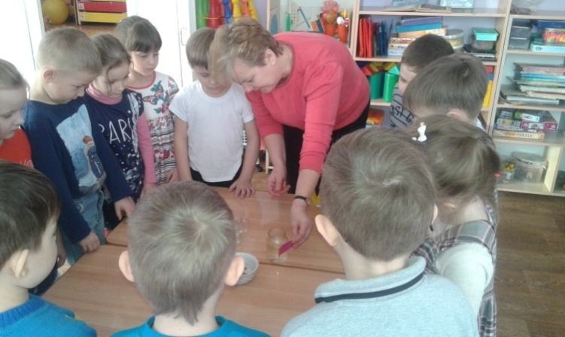

Вывод: Вода жидкость, она не имеет форму и принимает форму того сосуда, в котором находиться. Вода бесцветная, прозрачная жидкость без запаха и вкуса.
Опыт № 2. Вода растворитель.
Цель: расширить представления детей в поиско - познавательной деятельности, что вода растворитель.

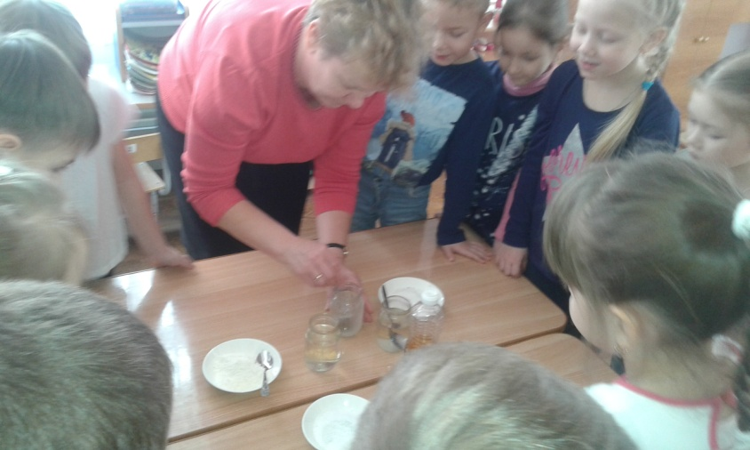
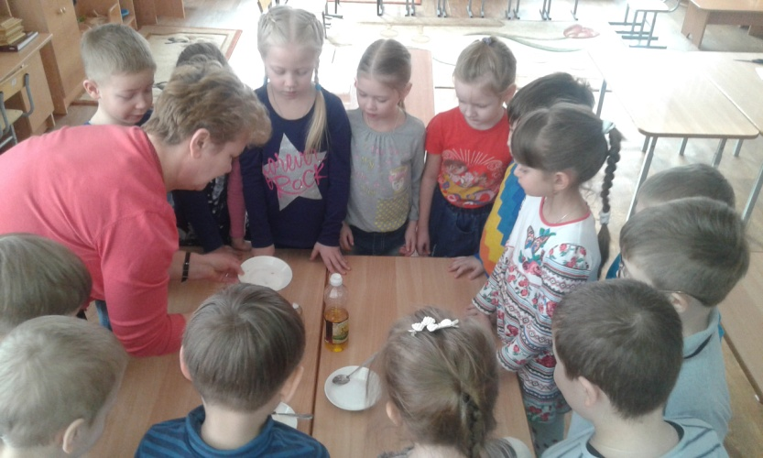

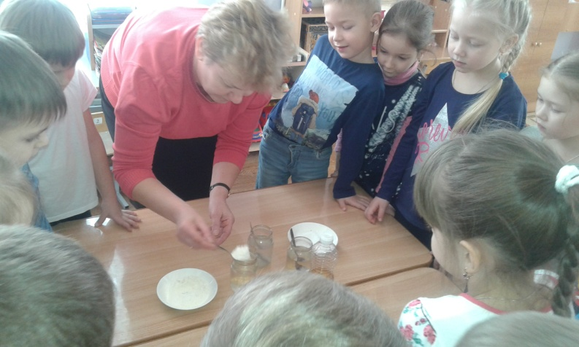
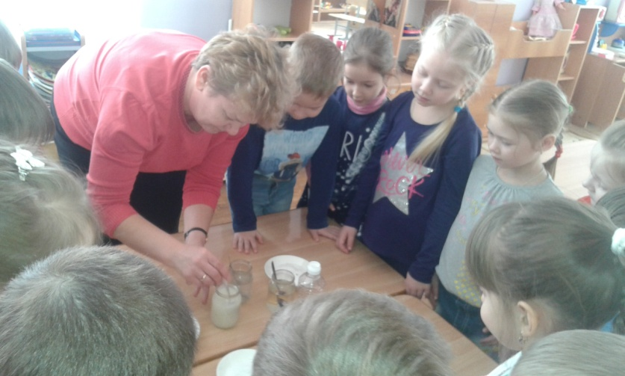

Вывод: вода растворитель, но не все вещества растворяются в воде.
Игра « Тонет - не тонет»
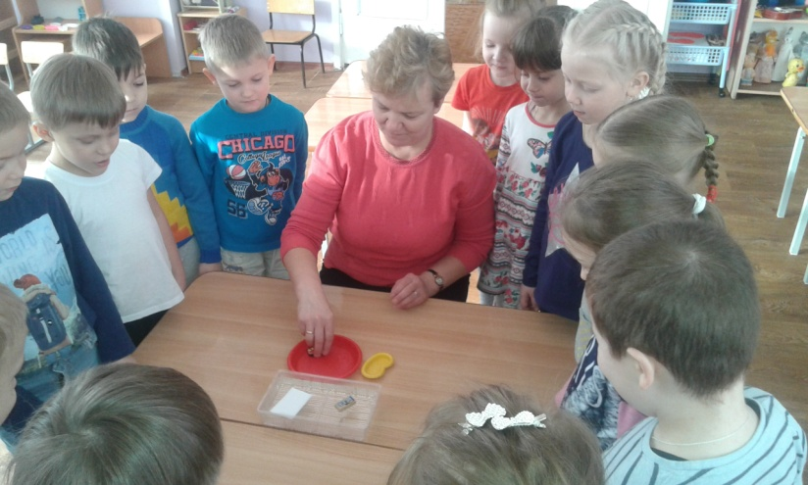
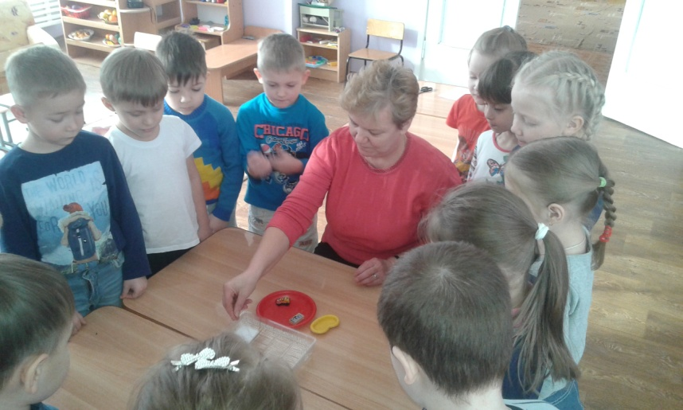
Цель: расширить представления о том, почему некоторые предметы в воде тонут, а другие нет?

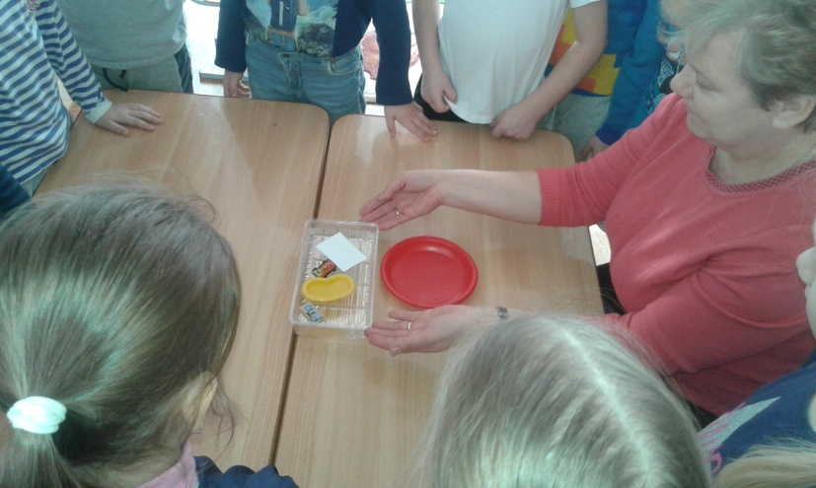
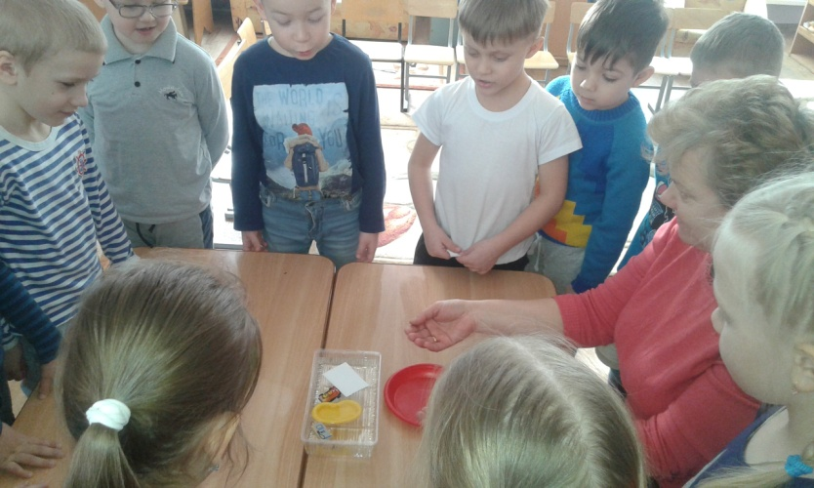

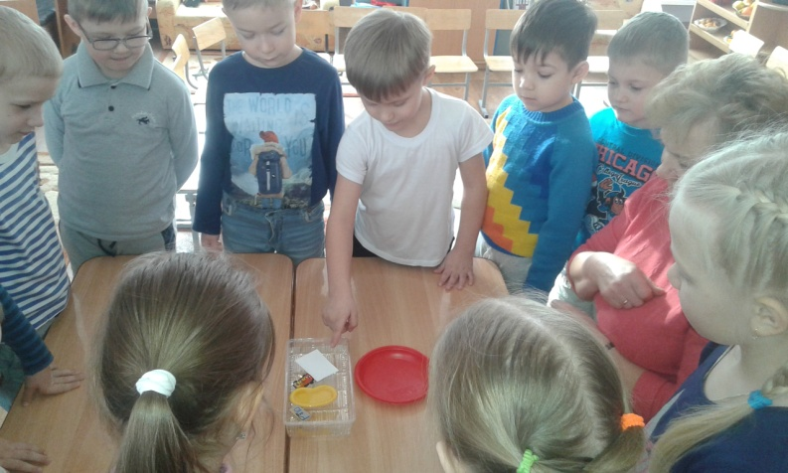

Вывод: тяжелые предметы в воде тонут, а легкие – плавают

